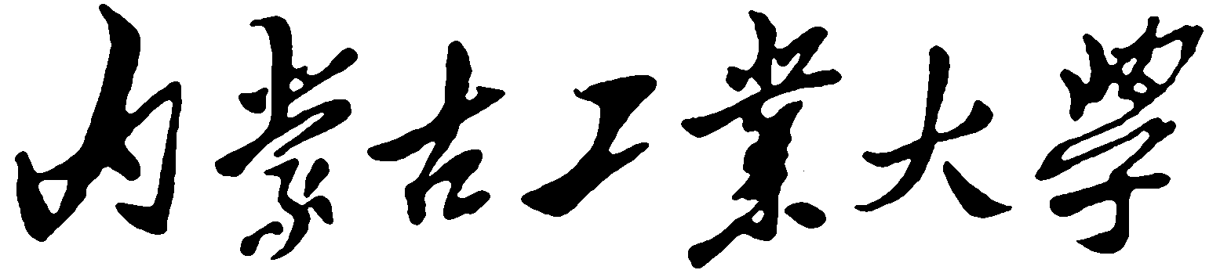
研究生学位论文中期考核表

学 号：
研究生姓名：
学习方式：
学科（类别）代码:
学科（类别）名称：
培养方向：
指导教师：
(说明: 学科代码与学科名称按录取时的学科代码与学科名称填写；类别指工程硕士\建筑学硕士\工程管理硕士\工商管理硕士\社会工作硕士\翻译硕士；其中工程硕士研究生按录取领域填写类别代码与名称 ,读后删除此说明内容)

内蒙古工业大学研究生院制
最后提交日期: 年 月 日

中期考核说明
一、中期考核要求
对照检查个人培养计划执行情况，全面考核研究生思想政治素质、课程学习、论文进展及科研创新能力等。具体内容如下：
1.政治思想及道德品质表现：
主要从研究生政治素质、治学态度、道德修养、集体观念、组织纪律等方面考核研究生品行是否达到研究生培养目标的要求；
2.课程学习情况：
主要考核研究生个人培养计划的执行情况、课程是否修满和重修情况。如未完成个人培养计划或有成绩不合格且重修成绩仍不合格者不允许参加中期考核。
3.科研能力及学位论文进展情况：
主要结合研究生论文研究课题进展情况、学术交流、文献阅读、学术论文发表等科研活动的情况进行考核，考查研究生是否按照开题报告的研究内容和进度开展科研工作，研究课题的进展情况，是否有违反学术道德情况，以及研究生从事科学研究的能力。
4.考核成绩的评定研究生考核情况记入《内蒙古工业大学研究生学位论文中期考核表》，由各学院留存备查。其中考核等级应综合学生的平时政治思想表现和中期考核的情况，由考核小组对被考核者评出合格和不合格两个等级。
属下列情况之一的，考核成绩为“不合格”。
1.思想品德较差，组织和学习纪律松弛、表现不好，经教育仍无悔改表现，已不宜继续培养者。
2.在选题与文献阅读、科研工作中表现出分析问题、解决问题能力和科研能力达不到基本要求者。
二、中期考核程序
1.硕士研究生中期综合考核小组由3-5位具有研究生导师资格或者副教授及以上职称的专家组成；博士研究生中期综合考核小组由5-7位副教授及以上职称的专家组成，至少要有2名博士生导师。组长由本学科学术带头人或本学科（专业学位类别）知名专家担任，导师可任小组成员。学位论文选题涉及学科或专业学位类别交叉的，应聘请相关学科或专业学位类别）的专家参加。
2.中期考核小组将研究生考核情况进行汇总、分析，并填写《内蒙古工业大学研究生中期考核表》，提交学院学科点。中期工作的有关材料由学院保存。
3.学院应将学科点做出的研究生考核结果及处理决定报研究生院备案。
论文题目：
论文中期考核时间及地点：
课题来源：
开题题目 |  | 开题时间
一、自我总结
1、论文工作情况介绍（研究内容及已完成的研究工作；研究内容和进度是否与开题报告相一致；拟开展的研究工作及工作进度安排）

2、已取得的科研成果（论文、著作及专利等科研成果或技术创新成果或获奖情况等）
3、存在的问题或困难及解决方案

二、中期考核记录：（提出的主要问题，回答要点）
1．
2．
……

中期考核组秘书签字：

年 月 日

三、导师评语（包括对研究生思想政治表现、培养计划完成情况、学习能力、科研能力等方面的评价）：

导师签字： 年 月 日
四、中期考核组成人员名单：
姓名 | 专业技术职务 | 从事学科研究方向（或者工作单位） | 签字
五、考核小组评议意见（包括实际研究内容与开题报告的符合程度、论文研究工作进展情况、论文完成的可能性等内容）：

考核结论：□ 合格 □ 不合格

中期考核组组长签字：
年 月 日
六、学院意见：

学位评定分委员会主任委员（盖章）：
年 月 日

注：此表格一式一份，学院学位评定分委员会审核并签署意见后，学院负责留存保管。
研究生个人培养计划完成情况
（附:课程成绩单）

